

ACTIVIDADES: CÁLCULO DE ÁNGULOS EN TRIÁNGULOS Y CUADRILÁTEROS

- Triángulos.
Observe los siguientes triángulos y las medidas de sus ángulos:
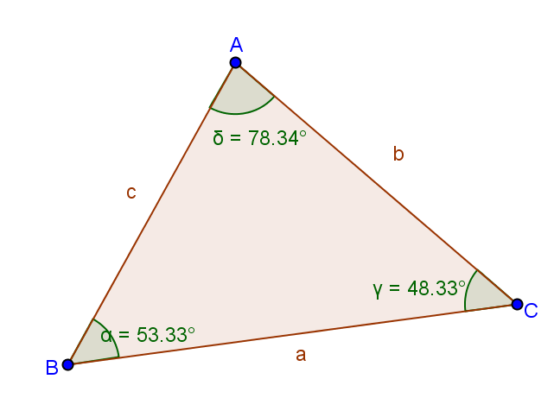

Conteste:
- Si sumamos las medidas de los ángulos interiores de cada uno de los triángulos, ¿qué ocurre con el resultado?
…………………………………………………………………..………………………………………………..
…………………………………………………………………..………………………………………………..
…………………………………………………………………..………………………………………………..

De acuerdo a la información de la imagen:
- Realice las siguientes adiciones, utilizando los valores de los ángulos del triángulo de la imagen.
    - α + δ =…………………………………………………..
    - β + ε =…………………………………………………..
    - γ + ζ =…………………………………………………..

- ¿Cómo es el resultado de las adiciones? ¿Por qué?
…………………………………………………………………..………………………………………………..
…………………………………………………………………..………………………………………………..
…………………………………………………………………..………………………………………………..

- ¿Qué conclusión puede obtener de acuerdo al resultado de las adiciones?
…………………………………………………………………..………………………………………………..
…………………………………………………………………..………………………………………………..
…………………………………………………………………..………………………………………………..

- Realice las siguientes adiciones, utilizando los valores de los ángulos del triángulo de la imagen de la página anterior.
    - α + γ =………………………………………………………..
    - α + β =………………………………………………………..
    - γ + β =………………………………………………………..

- ¿Existe alguna relación entre los resultados de las adiciones y las medidas de los ángulos del triángulo? ¿Cuál?
…………………………………………………………………..………………………………………………..
…………………………………………………………………..………………………………………………..
…………………………………………………………………..………………………………………………..

- ¿Qué conclusión puede obtener de acuerdo al resultado de las adiciones?
…………………………………………………………………..………………………………………………..
…………………………………………………………………..………………………………………………..
…………………………………………………………………..………………………………………………..

Antes de avanzar, revise sus respuestas con su profesor/a.

- De acuerdo a las conclusiones obtenidas en las preguntas anteriores, encuentre los valores de los ángulos que se indican.

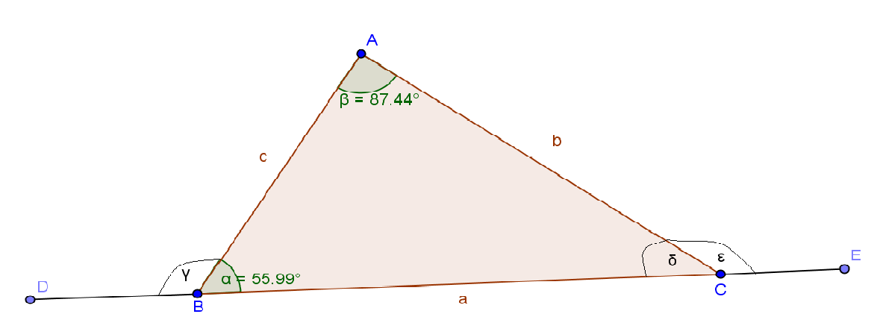
Sabiendo que:
α = 55,99º
β = 87,44º

Entonces:
γ =
δ =
ε =

Sabiendo que:
α = 55º
β = 139,04º

Encuentre la medida de:
γ =

ε =

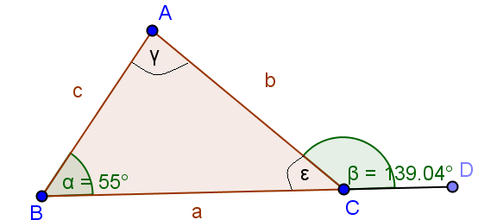

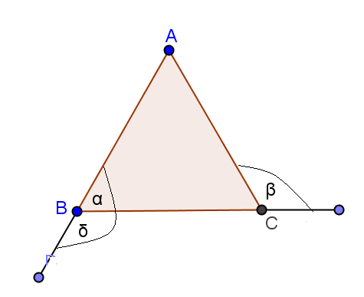
Sabiendo que ABC es equilátero.
Encuentre la medida de:

α =
β =
δ =

α + β =
β + δ =

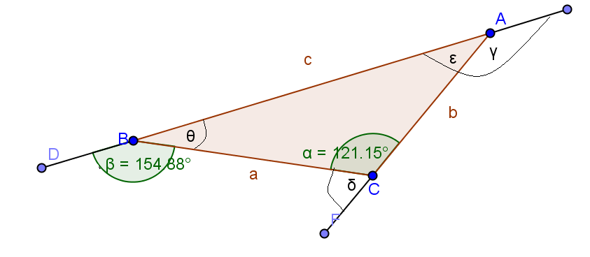

Sabiendo que α = 121,15º y β = 154,88º. Encuentre:
ε =
ε + γ =
δ + γ =
ε + θ =

- Cuadriláteros
Observe los siguientes cuadriláteros:

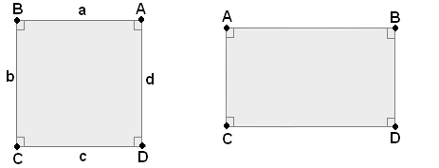

- ¿Qué medida tienen cada uno de los ángulos interiores de un cuadrado y un rectángulo? ¿Por qué?
…………………………………………………………………..………………………………………………..
…………………………………………………………………..………………………………………………..
…………………………………………………………………..………………………………………………..

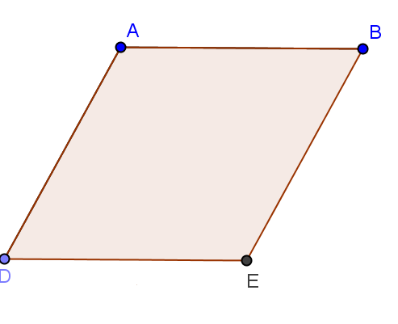

El cuadrilátero ABDE es un rombo.

- ¿Qué relación existe entre la medida del ángulo ADE y la medida del ángulo ABE?, ¿Por qué?
…………………………………………………………………..………………………………………………..
…………………………………………………………………..………………………………………………..
…………………………………………………………………..………………………………………………..

- ¿Qué relación existe entre la medida del ángulo BED y la medida del ángulo DAB? ¿Por qué?
…………………………………………………………………..………………………………………………..
…………………………………………………………………..………………………………………………..
…………………………………………………………………..………………………………………………..

- ¿Qué resultado obtendríamos si sumamos las medidas de los ángulos ADE y BED? ¿Por qué?
…………………………………………………………………..………………………………………………..
…………………………………………………………………..………………………………………………..
…………………………………………………………………..………………………………………………..
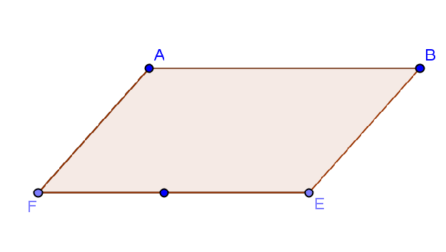

El cuadrilátero ABEF es un romboide

- ¿Qué relación existe entre la medida del ángulo AFE y la medida del ángulo ABE? ¿Por qué?
…………………………………………………………………..………………………………………………..
…………………………………………………………………..………………………………………………..
…………………………………………………………………..………………………………………………..

- ¿Qué relación existe entre la medida del ángulo BEF y la medida del ángulo FAB? ¿Por qué?
…………………………………………………………………..………………………………………………..
…………………………………………………………………..………………………………………………..
…………………………………………………………………..………………………………………………..

- ¿Qué resultado obtendríamos si sumamos las medidas de los ángulos AFE y BEF? ¿Por qué?
…………………………………………………………………..………………………………………………..
…………………………………………………………………..………………………………………………..
…………………………………………………………………..………………………………………………..
Antes de continuar, revise sus respuestas con su profesor/a.
- De acuerdo a las conclusiones obtenidas en las preguntas anteriores, encuentre los valores de los ángulos que se indican.
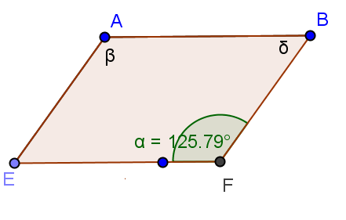
ABEF rombo, sabiendo que α = 125, 79º, entonces:

β =

δ =

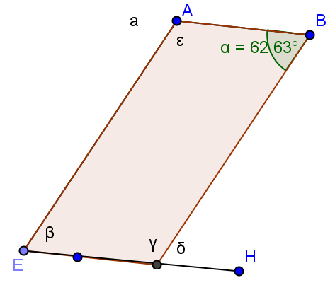
ABEF romboide, sabiendo que α = 62,63º, entonces:
β =
δ =
ε + δ =
β + ε =

ABDE cuadrado, entonces:
β =
δ =
α + β =
δ + β =

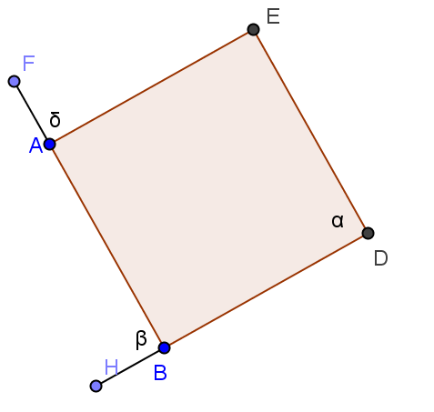

Elaborado por: Carolina Pizarro Salgado

